|  |  |  |
| --- | --- | --- |
| **CONSTRUCCIÓN DE UN PROTOTIPO DE SISTEMA TELECARE PARA MONITOREAR EL COMPORTAMIENTO DE UN PACIENTE DIAGNOSTICADO CON TRASTORNO OBSESIVO COMPULSIVO** | agosto 16  2015 | |
| . | |  |

Contenido

1. Ingresar al perfil de Administración 1

2. Crear un usuario 3

3. Crear un sensor 6

4. Listar sensores 9

5. Asociar sensor 10

6. Ingresar al perfil del cuidador 12

7. Registrar observación a profesional de la salud 13

8. Ingresar al perfil del profesional de la salud 15

9. Registrar un paciente 17

10. Entrevistar un paciente 20

11. Registrar observación a cuidador 22

12. Ver reportes 23

# Ingresar al perfil de Administración

Para ingresar al perfil del administrador debe iniciar sesión en la plataforma con usuario y numero de documento asociado.

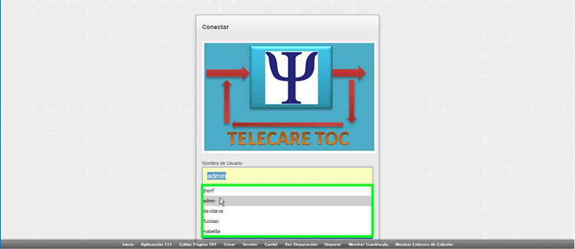

Luego seleccionar la opción **Administrador** en el menú de inicio.

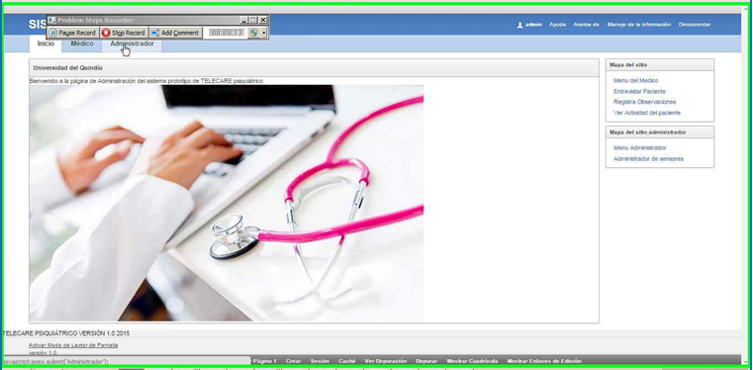

# Crear un usuario

Para crear un usuario ingresar al menú **Administrador,** luego seleccionar la opción **configuración usuarios**.

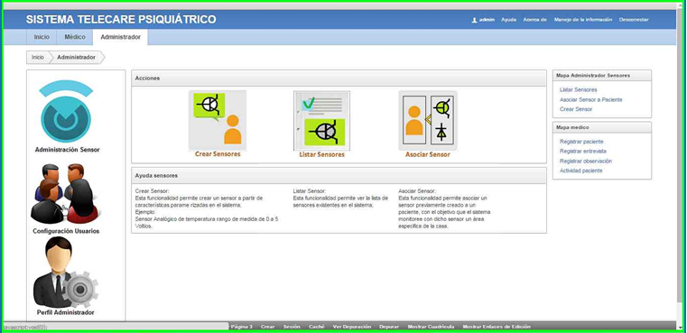

En el panel de configuración de usuarios, ir a la opción **Crear**

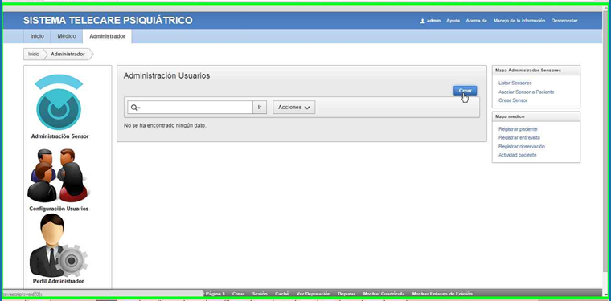

Esta opcion lo llevara a un formulario con la informacion requerida para registrar un nuevo usuario, seleccione:

el tipo de usuario, nombre, apellido, edad, login, correo, telefono, fecha de registro, tipo de documento y numero de documento como se muestra en las siguientes pantallas:

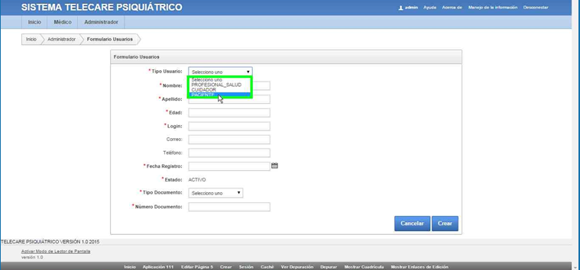

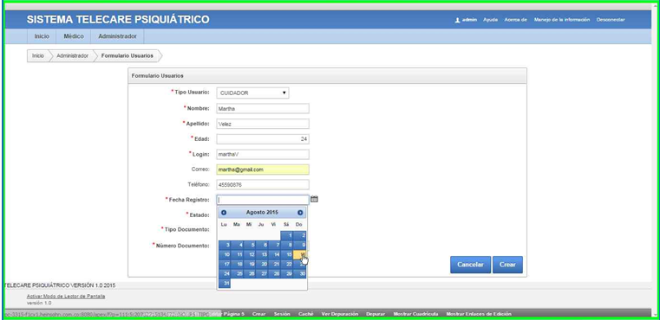

Seleccione la opción **Crear**.

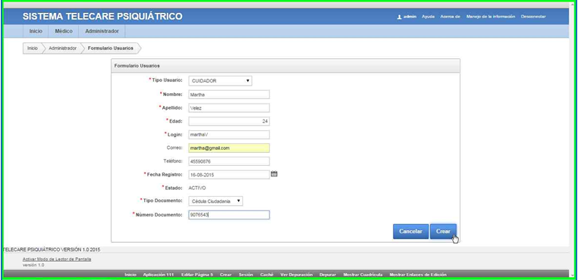

Saldrá un mensaje **Acción procesada**.

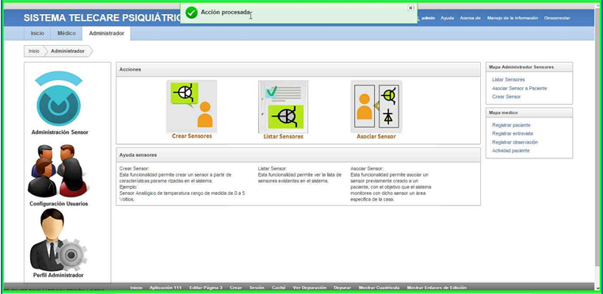

# Crear un sensor

Para crear un sensor ingresar al menú Administrador, luego seleccionar la opción **Administración Sensor**

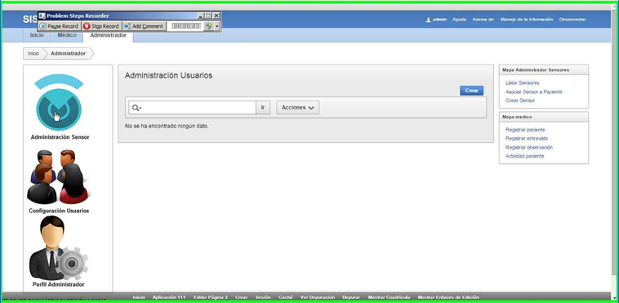

Seleccionar la opción **Crear Sensores**

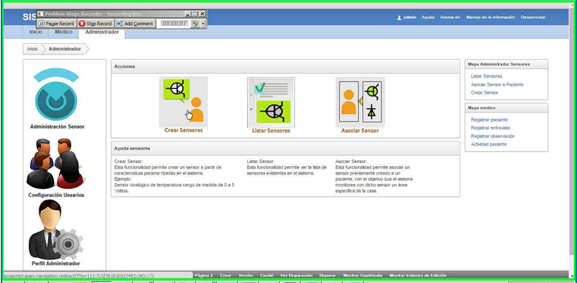

Aparecerá un formulario con los datos del sensor a crear.

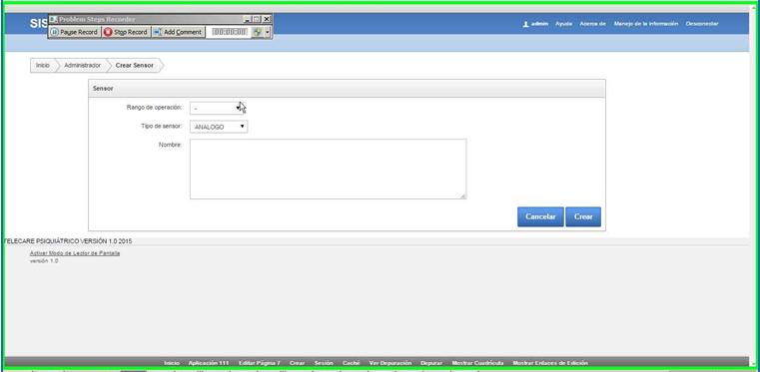

Seleccionar el tipo de sensor.

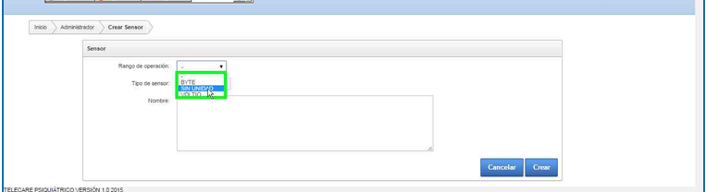

Rango de operación y nombre, y seleccionar la opción **crear**.

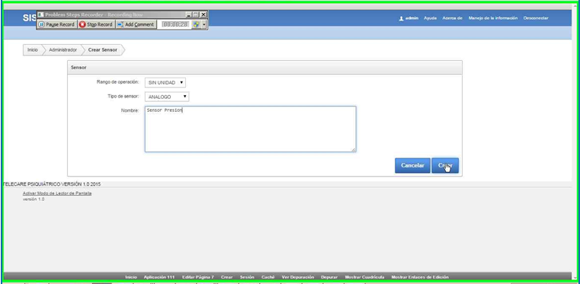

# Listar sensores

Para listar los sensores disponibles ingresar al menú Administrador, seleccionar la opción **Administración Sensor** y luego la opción **Listar Sensores**

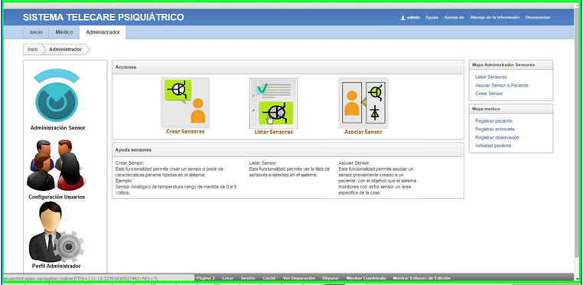

Aparecerá la lista de los sensores que se encuentran creados, como se muestra en la siguiente pantalla:

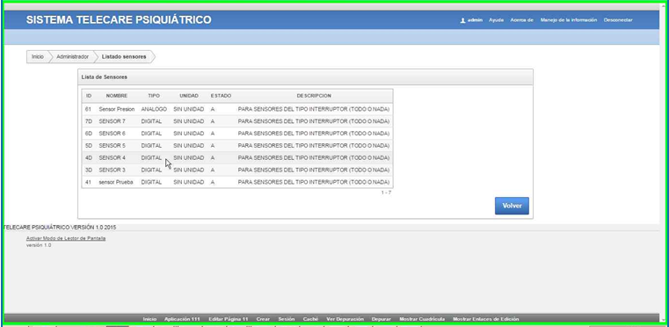

# Asociar sensor

Para asociar un sensor a un paciente ingresar al menú Administrador, seleccionar la opción **Administración sensor** y a luego la opción **Asociar Sensor**

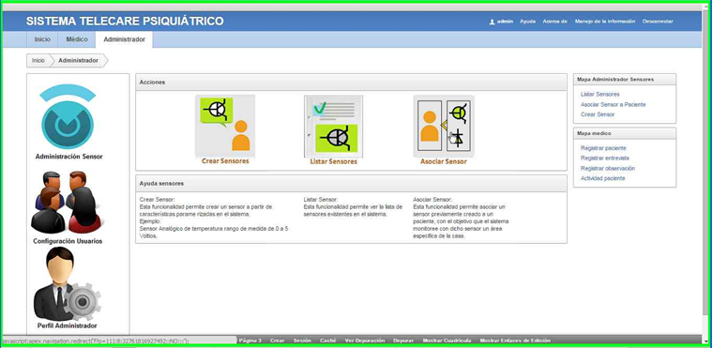

Aparecerá un formulario con la información necesaria para asociar el sensor:

Seleccionar el paciente, el sensor y la ubicación y presionar el botón **Crear**

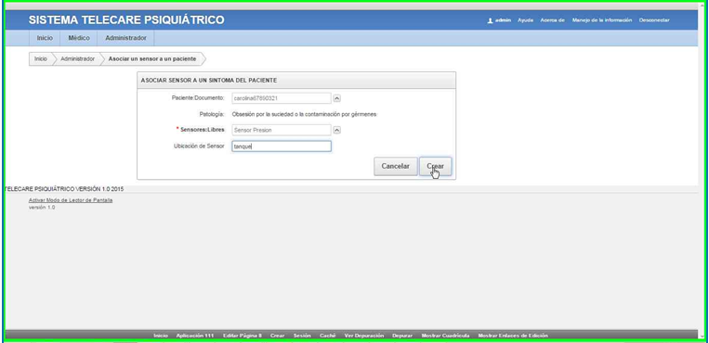

# Ingresar al perfil del cuidador

Para ingresar al perfil del cuidador debe iniciar sesión en la plataforma con usuario y numero de documento asociado.

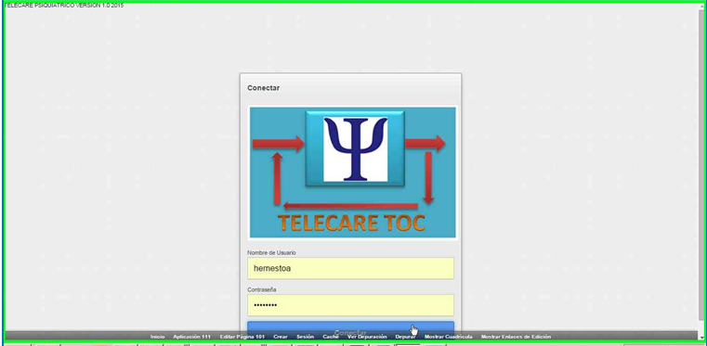

En el menú de inicio seleccionar la opción Cuidador

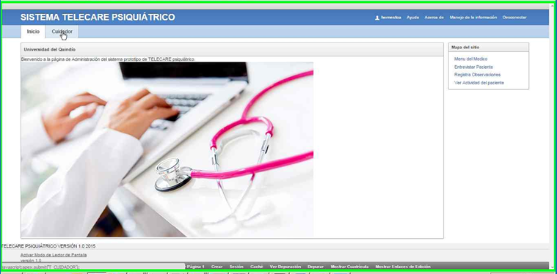

# Registrar observación a profesional de la salud

Para registrar una observación al profesional de la salud ingresar al perfil del cuidador, aparecerá un formulario donde se ingresa la fecha de la observación y un espacio para ingresar las observaciones.

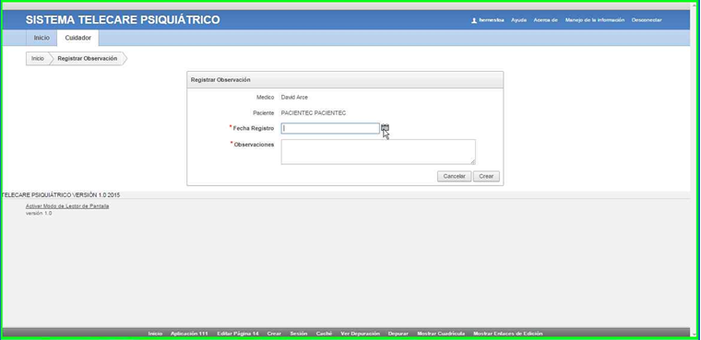

Para finalizar presionar el botón **crear**

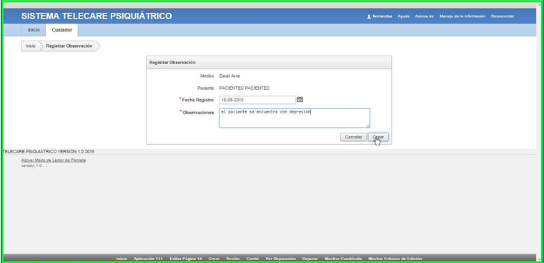

Aparecerá un mensaje **Acción procesada**.

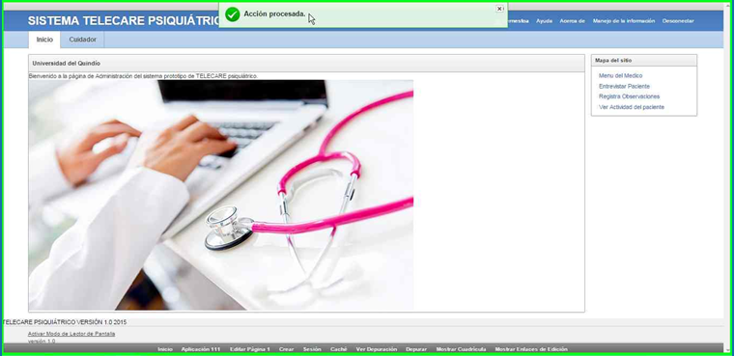

# Ingresar al perfil del profesional de la salud

Para ingresar al perfil del profesional de la salud debe iniciar sesión en la plataforma con usuario y numero de documento asociado.

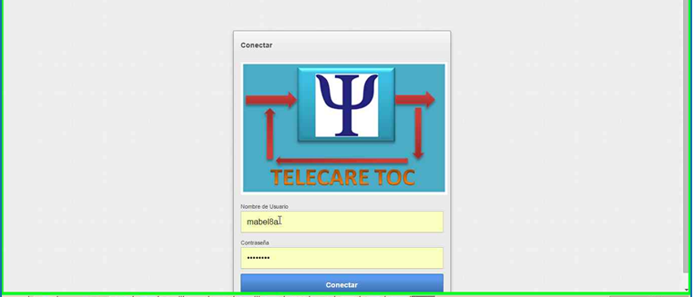

Luego seleccionar la opción **Medico** en el menú de inicio.

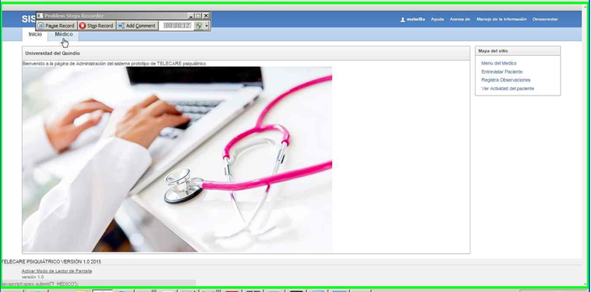

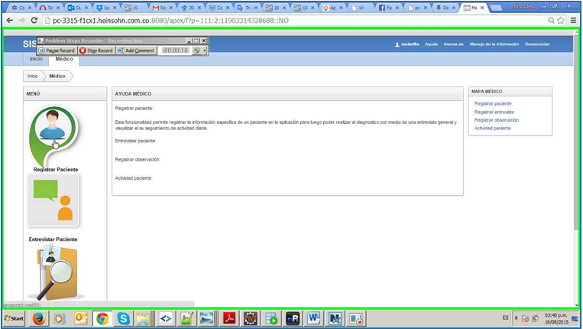

# Registrar un paciente

Para registrar un paciente ingrese al perfil del médico y a continuación seleccione la opción **Registrar paciente**.

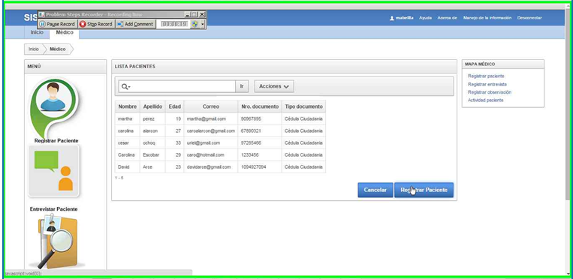

Aparecerá un formulario con los datos necesarios para registrar el nuevo paciente.

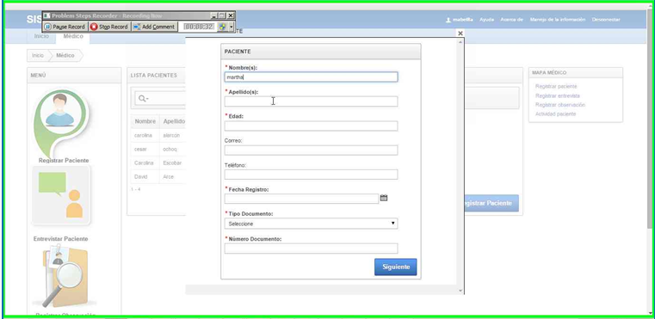

Al ingresar todos los datos presionar el botón **siguiente.**

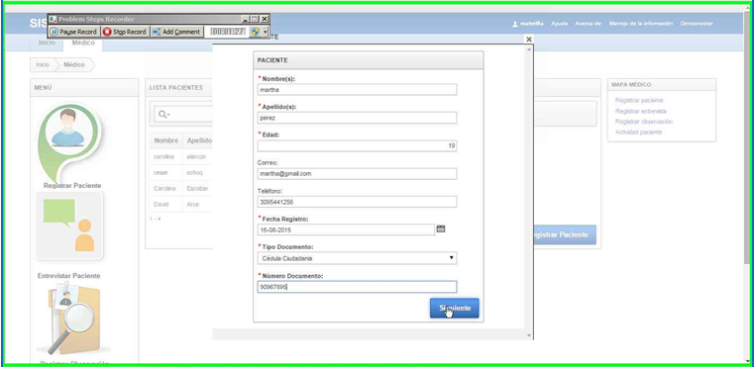

Se debe asociar el paciente al médico y registrar una observación si considera necesario.

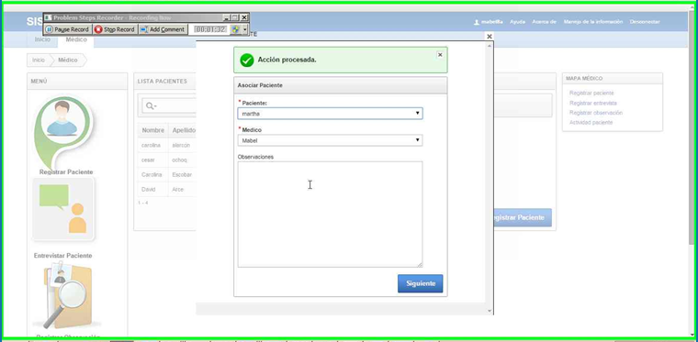

Presionar el botón **siguiente**.

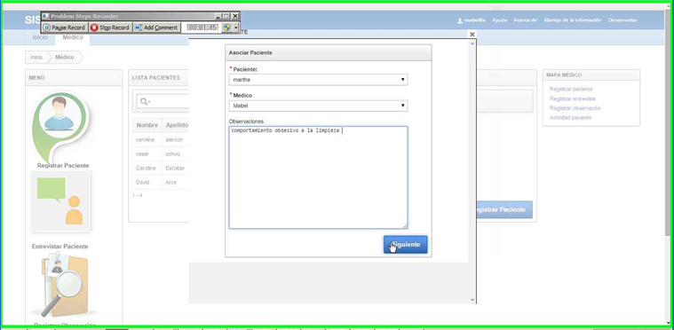

Seleccionar el cuidador del paciente y presionar el botón **finalizar**.

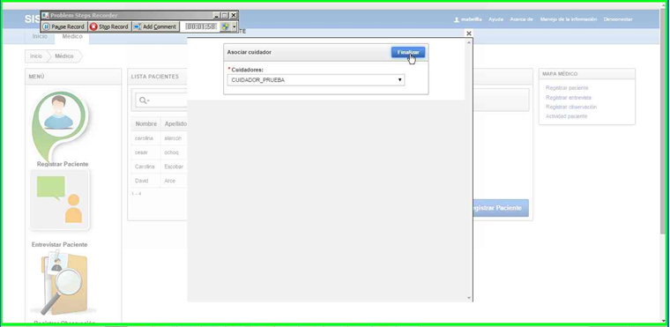

Saldrá el mensaje **Paciente registrado correctamente**.

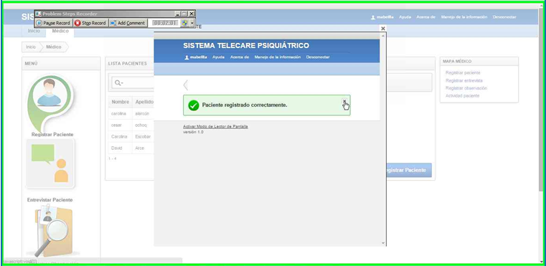

# Entrevistar un paciente

Para registrar la entrevista a un paciente, ingresar al perfil del médico, seleccionar la opción **Entrevistar paciente**

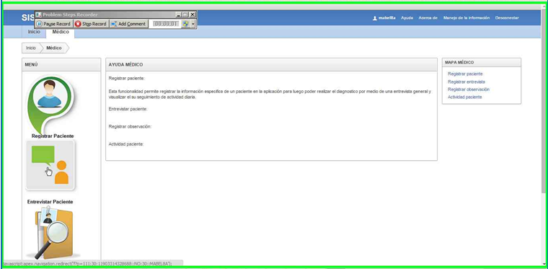

Aparecerá un formulario para registrar la entrevista.

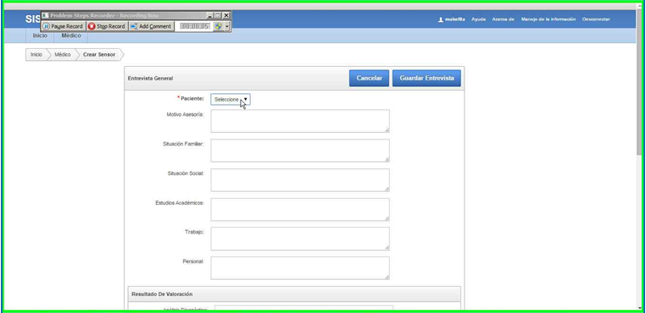

Al diligenciar el formulario presionar el botón **Guardar Entrevista**.

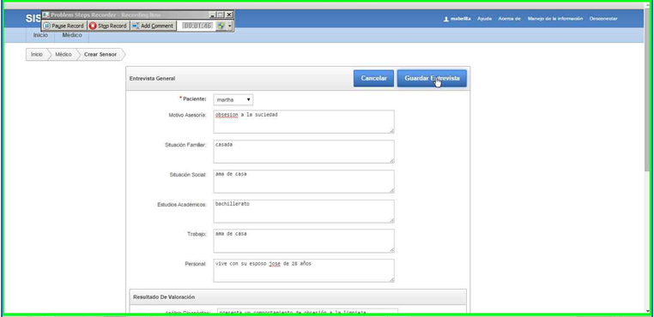

# Registrar observación a cuidador

Para registrar una observación al cuidador ingresar al perfil del médico, seleccionar la opción **Registrar Observación**.

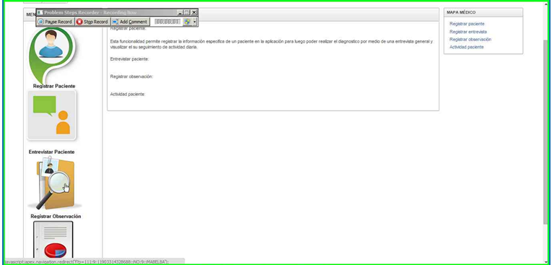

Aparecerá un formulario donde se debe seleccionar el paciente al cual se va a realizar la observación, la fecha y la observación a registrar, para finalizar presionar el botón **Registrar**

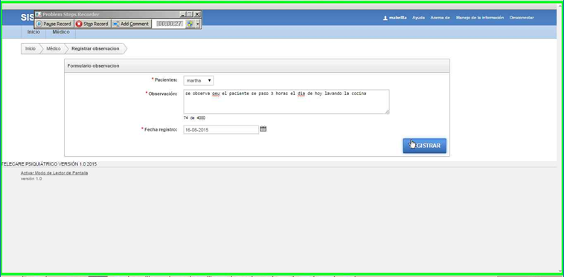

# Ver reportes

Parar ver los reportes sobre el comportamiento de un paciente, ingresar al perfil del Médico, seleccionar la opción **Actividad Paciente,** aparecerá un formulario para seleccionar el paciente, el síntoma que presenta, el rango de fechas para generar el reporte, y el tipo de gráfico.

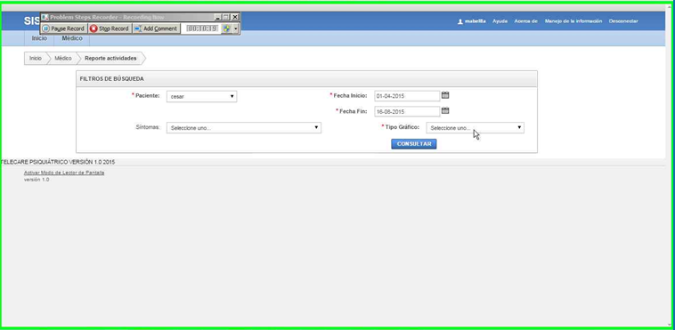

Podrá seleccionar un gráfico en pastel o barras, para ver la actividad del paciente, en porcentaje de uso o tiempo de uso.

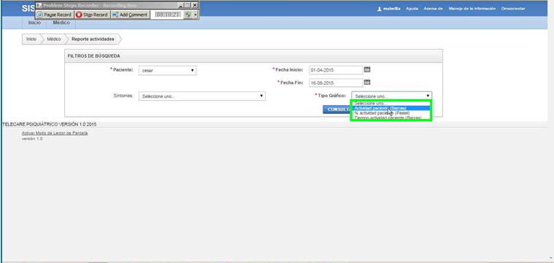

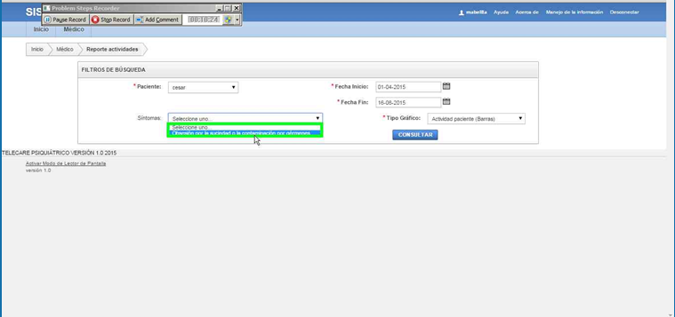

Presionar el botón **consultar** para generar la gráfica en pastel o barras como se muestra en las siguientes pantallas.

